美国9月CPI 发布前事件书｜US CPI (Sep 2026) Pre-Event Book — 专业中文版
发布时间：2026-10-14（周三）08:30 美东 = 20:30 新加坡时间 (SGT)｜状态 CONFIRMED（BLS 日程） 发布前快照锁定：2026-10-13 18:03 SGT（版本 v20261013-1803）。本文件不会在事后改写；实际值与复盘写入下一份 Daily OS 更新。 非投资建议｜Not investment advice。标签：FACT 事实｜DATA 数据｜MARKET EXP 市场预期｜HYPOTHESIS 我们的假设｜INFERENCE 推断。

0. 未来约36小时重大事件清单 (SGT)
时间 SGT | 事件 | 状态 | 与 OS 的关系
10/14 13:00 | ASML (阿斯麦) Q3 业绩 (07:00 阿姆斯特丹)；电话会 21:00 | CONFIRMED（公司日历，二手源确认时间） | 非观察名单，但是 AMAT/KLAC/TSM/INTC/MU 的设备链风向标
10/14 17:40 | Fed 理事 Bowman 讲话 (05:40 ET) | TENTATIVE 时间 | 监管话题为主，政策信号有限
10/14 20:30 | 美国9月 CPI (Consumer Price Index｜消费者价格指数) + 实际收入 | CONFIRMED | 本书主事件
10/15 01:30 | Richmond Fed Barkin 讲话 (13:30 ET) | TENTATIVE | 数据后第一位 Fed 官员反应
10/15 02:00 | Fed 褐皮书 (Beige Book) | CONFIRMED | 10/27–28 FOMC 前的地区经济轶事证据
观察名单财报 | 无（TSM 在 10/15 14:00 SGT，超出36小时窗口，明日推送） | — | —

1. 执行摘要 Executive Summary
- 共识 (MARKET EXP)：整体 CPI 环比 +0.6%（FactSet 为 +0.5%）、同比 3.6%（前值 3.4%）；核心 CPI 环比 +0.2%（前值 +0.3%）、同比 2.5%（FactSet 2.4%，前值 2.4%）。
- 我们 (HYPOTHESIS)：整体 +0.58% / 3.6%；核心 +0.22% / 2.4%（处于 2.4 与 2.5 的四舍五入边界，核心环比 ≥0.2215% 时同比约四舍五入为 2.5%，SA 近似）。核心预期差仅约 +0.02pp → 真正的看点在分项结构与市场仓位，而不是总数。
- 为什么重要：这是 10/27–28 FOMC 前最后一份 CPI。Fed 9 月已加息，目前联邦基金目标区间 3.75–4.00%（FRED 上限 4.00%）。Kalshi 定价 10 月加息约 20%、12 月约 73%（MARKET EXP, 10/13）。9 月非农仅 +29k，失业率 4.2%（FRED），劳动力降温已把 10 月加息概率从约 70% 压到约 20%。
- 背景脆弱：10Y 美债 5.24%（接近二十多年高位），SOX 自 10/6 已跌 7.4%，KOSPI 今日 −5.46%（CXMT 存储扩产担忧 + 外资抛售）。博通、英特尔 CEO 刚把”资本与资本成本”列为 AI 扩张最大约束 → 利率对 AI 链条的叙事敏感度上升。
- 非对称：偏热（核心 ≥0.25%）会把”资本成本”叙事与已破位的半导体叠加；偏冷可能带来超跌反弹，但存储股 (MU/SIMO) 的主要驱动是供给新闻而非 CPI。

2. 共识 vs 我们的预期 Expectation Gap
指标 | 8月前值 | 共识 | 区间 | 我们 | 差 (pp)
整体环比 Headline MoM | 0.4% | 0.6% (FactSet 0.5) | 0.5–0.7 | 0.58 | −0.02
整体同比 Headline YoY | 3.4% | 3.6% | 3.5–3.8 | 3.6 | 0
核心环比 Core MoM | 0.3% (0.29) | 0.2% | 0.2–0.3 | 0.22 | +0.02
核心同比 Core YoY | 2.4% | 2.5% (FactSet 2.4) | 2.3–2.6 | 2.4 | −0.1
为什么我们略高于共识 (HYPOTHESIS)：德银 0.16% / 富国 0.20% / 农业信贷 0.20%（FinancialJuice 10/12）。下拉因素：8 月无线通信费用异常跳升回吐、二手车下跌。上推因素：住房小幅回升、医疗服务反弹、航油上涨传导到机票。我们认为后两者被低估约 0.02–0.04pp。 基数与三个月年化 (DATA + 计算)：核心若 +0.22%，三个月年化升至约 2.9%（6 月的 −0.02% 弱读数移出窗口）——即使”符合预期”，“通胀动能回升”的标题也可能出现。 Fed 真正盯的是 PCE：8 月核心 PCE 同比约 3.0%（FRED 计算），高于核心 CPI 的 2.45%。因此 10/15 的 PPI（医疗、机票、组合管理费）对 PCE 的映射同样关键。

3. 情景树与市场反应路径 Scenarios (HYPOTHESIS)
情景 | 核心环比 | 概率 | 2Y | 10Y | USD/JPY | NDX | SOX | 10月加息概率
Bull 偏冷 Cool | ≤0.15% | 25% | −8~−12bp | −5~−10bp | −0.5~−1.0 | +0.8~+1.5% | +1~+2.5% | →约10%
Base 符合 Inline | 0.16–0.24% | 50% | ±3bp | ±4bp | 持平 | ±0.5% | 由存储/AI 新闻主导 | 15–20%
Bear 偏热 Hot | ≥0.25% | 25% | +8~+15bp | +5~+10bp | +0.5~+1.0（159–160 风险） | −1.0~−2.0% | −1.5~−3% | →30–35%
子情景：整体 ≥0.7% 而核心 ≤0.2% = 能源冲击未扩散；债市可能”看穿”，但 10Y 盈亏平衡通胀率（现 2.33%）若升 >5bp，说明市场担心二次传导。 传导链：核心意外 → Fed 路径（10/12 月加息概率）→ 2Y → 10Y（实际利率 2.87% + 期限溢价）→ 美元与 USD/JPY → WACC 与估值倍数 → NDX/SOX → 观察名单（价格隐含增速高的股票最敏感）。见图 01、03。

4. 发布时观察清单 Live-Observation Checklist（20:30 SGT 起）
先把实际值填在阈值旁，再看新闻标题——这是避免”事后诸葛亮”的唯一方法。Excel LiveChecklist 表会自动判读。
# | 看什么 | 偏冷 | 偏热 | 为什么（初学者注释）
1 | 核心环比（看两位小数） | ≤0.15 | ≥0.25 | 0.24 和 0.25 四舍五入后是 0.2 与 0.3，标题完全不同
2 | 核心同比 | ≤2.35 | ≥2.55 | 2.4 vs 2.5 是媒体标题分水岭
3 | 超级核心（核心服务剔除住房） | <0.20 | >0.35 | 与工资相关、最”黏”，Fed 最在意
4 | 住房 / OER（业主等价租金） | ≤0.25 | >0.35 | 约占 CPI 三分之一，变化慢但权重大
5 | 核心商品 | ≤0.0 | >0.20 | 关税/供应链转嫁是否重来
6 | 机票、运输服务 | — | 大幅跳升 | 能源的”二次效应”是否已扩散
7 | 2Y 首15分钟 | ≤−8bp | ≥+8bp | 2Y = 市场对 Fed 路径的投票；<3bp 说明已被定价
8 | 10Y 与 2Y 是否同向 | — | 偏热但 10Y 下跌 | = 市场担心增长 → 我们的传导图当天失效
9 | USD/JPY | ≤157 | ≥159.5 | 2024 年日本在约 160 附近干预过（FACT）；接近时口头干预风险上升（INFERENCE）
10 | 10月加息概率 (CME/Kalshi) | ≤12% | ≥30% | 超过 30% 即 10/28 会议”重新变活”
11 | 首30分钟 vs 收盘 | — | — | 区分”标题反应”与”基本面变化”：反转 = 仓位驱动

5. 受影响观察名单 Affected Stocks
利率敏感度（DATA，过去一年 10Y 每 +10bp 的平均同日涨跌；R² 很低，仅作参考）：CCL −2.59%（R² 0.12，最高——同时受油价与消费者实际收入双重影响）、ARM −2.56%、SPCX −2.56%（上市仅83天）、MRVL −1.84%、RKLB −1.77%、INTC −1.53%、GLW −1.49%、KLAC −1.21%、CIEN −1.18%、QCOM −1.16%、AMD −1.05%；NDX −0.67%、SOX −0.89%。低敏感：CRWV、CRWD、EME、PWR、NVDA、AAPL；SIMO/LITE/MXL 为正值但 R²≈0（噪声）。见图 04。
估值视角（OS 模型，HYPOTHESIS）：价格隐含首年增速 − 一致预期差距最大者：RKLB（115% vs 41%）、TSLA（81% vs 14%）、INTC（69% vs 15%）、CRWD（74% vs 23%）、ARM（78% vs 36%）、PLTR（88% vs 50%）、KLAC、PWR。这些是”长久期、需要持续超预期”的资产，若偏热导致折现率持续上行，长期公允价值受压最大（Excel Valuation：持续 +8bp 约令 NVDA 公允价值 −0.8%，近似法）。
事件链上的个股： - TSM：CPI 定下情绪基调后，10/15 14:00 SGT 即开业绩会（指引 Q3 收入 446–458 亿美元、毛利率 65–67%）。 - AMAT / KLAC / INTC：先看 13:00 SGT 的 ASML 订单与 2027 表述，再叠加 CPI。 - MU / SIMO：今日下跌主因是 CXMT 存储扩产担忧，不是利率；若 CPI 偏冷而 MU 仍弱，确认驱动在 ΔMultiple(Industry/AI)。 - CCL：整体 CPI 中的汽油与”实际收入”（同时发布）直接影响消费与燃油成本。 - EME / PWR / CRWV：长端利率影响数据中心项目融资成本，契合”资本是 AI 最大约束”的新叙事。

6. 证伪条件 Falsifiers
- 核心 ≥0.25% 但 10Y 下行、2Y 升幅 <5bp → 市场已充分定价或在交易增长担忧；“偏热 → 利率上升 → 科技下跌”映射当天失效。
- 核心 ≤0.15% 但 SOX 仍跌 >1.5% → 半导体由 AI 资本成本/存储供给叙事驱动，下调 Rates 项权重。
- 符合预期却使 10 月加息概率变动 >15pp → 仓位极度脆弱，需在下次复盘中上调 ΔPositioning 权重。
- 整体 ≥0.7%、核心 ≤0.2% 但 10Y 盈亏平衡通胀率升 >5bp → 能源二次传导担忧，“Fed 可忽略能源”的假设失效。
- 我们的核心 0.22% 若落在 0.16–0.24 区间外 → 记录为 Fundamental Forecast 误差，并检查是哪一分项（住房/医疗/机票）判断错误。

7. 褐皮书与 ASML 简要前瞻
- Beige Book (02:00 SGT 10/15)：关注 (a) 企业是否在把能源成本转嫁给客户；(b) 招聘放缓的广度；(c) AI 投资对用电、建设与招聘的描述。若”价格温和上升 + 就业持平/走弱”，支持 10 月暂停。
- ASML (13:00 SGT 10/14)：公司此前指引 Q3 销售 110–120 亿欧元、毛利率 55–57%，全年 430–450 亿欧元（二手源）。看订单 (bookings)、2027 年能见度、中国占比与存储客户资本开支——今日韩国存储股暴跌后，存储客户的设备需求表述尤其关键。

8. 思维教程 Thinking Tutorial
看什么（核心环比两位小数与超级核心）→ 为什么看（Fed 的反应函数基于黏性通胀）→ 证据（分项 + 2Y 首15分钟）→ 传导（2Y→10Y→WACC→估值）→ 其他解释（增长担忧、仓位、AI 资本成本叙事、日元）→ 证伪（第6节）→ 下一步（10/15 PPI 与零售销售、TSMC、Warsh 10/16 11:30 SGT 讲话）。

9. 最终自我质疑 Final Self-Challenge
- 我们 0.22% 的偏高判断是否在”锚定”8 月的 0.29%？投行预测集中在 0.16–0.20%，我们可能只是噪声。
- 10Y 在 5.2% 以上更多反映期限溢价与财政，而不是 CPI；即使偏冷，长端也可能不跟随——那么成长股的估值压力不会因此解除。
- 半导体今天的问题（CXMT、资本成本）与 CPI 无关；把明晚的半导体走势全部归因于 CPI 将是典型的”错误归因”。

10. 数据冲突与模型说明
- Morningstar 正文写”周三 10 月 15 日”——与 BLS 日程（10/14 周三）冲突，以 BLS 为准；predictionauthority 将 10/14 误写为周二。
- 核心同比共识存在 2.4%（FactSet）与 2.5%（TD/FinancialJuice）分歧；整体环比 0.5% vs 0.6%。
- OS 管线问题：仪表盘 CPI 同比按”往前12行”计算，因 2025 年 10 月数据缺失（政府停摆），显示 CPI 3.71% / 核心 2.76%，正确值为 3.35% / 2.45%（8月）。本书采用按日历月匹配的计算；管线修复待处理。
附：Source Ledger、Assumption Register、Model Provenance 见 Excel 同名工作表；英文版与初学者教学版见同一目录。

图表 Charts
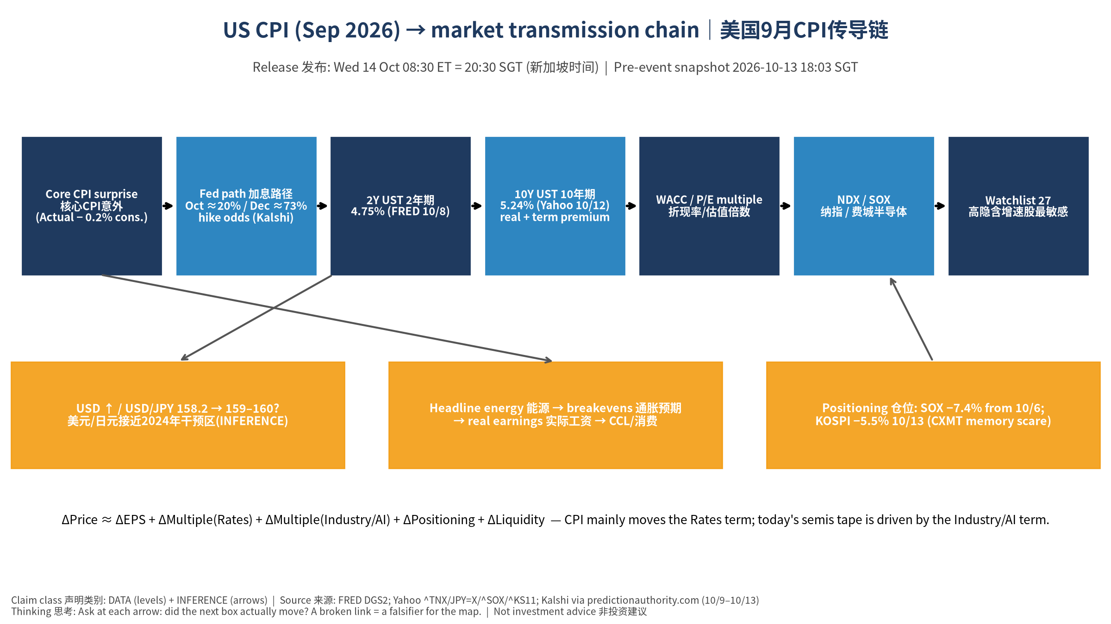
传导链 Transmission chain
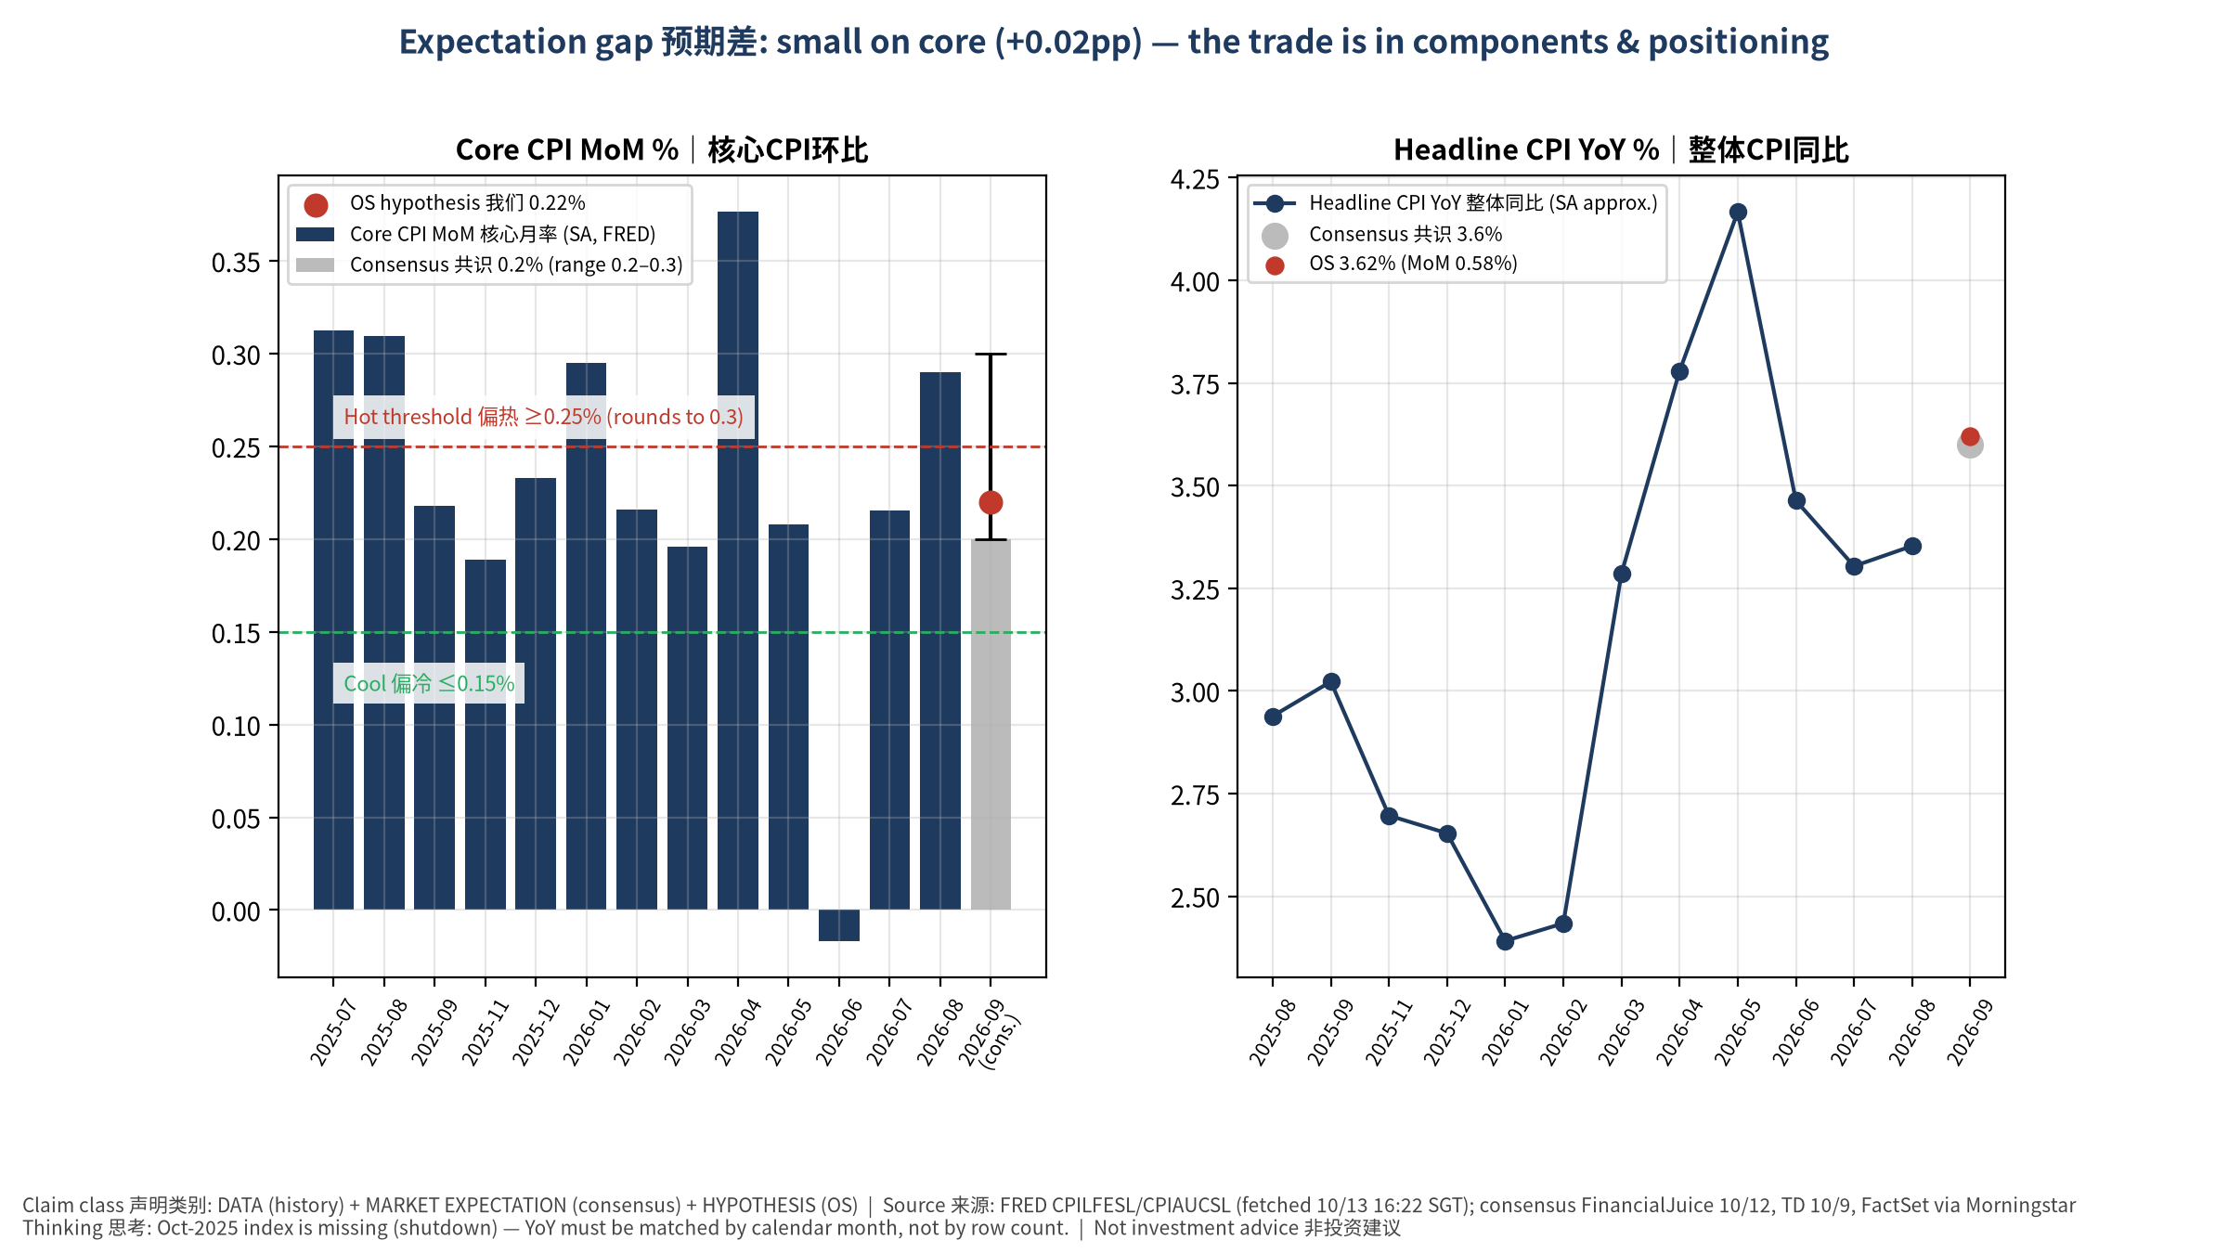
预期差 Expectation gap
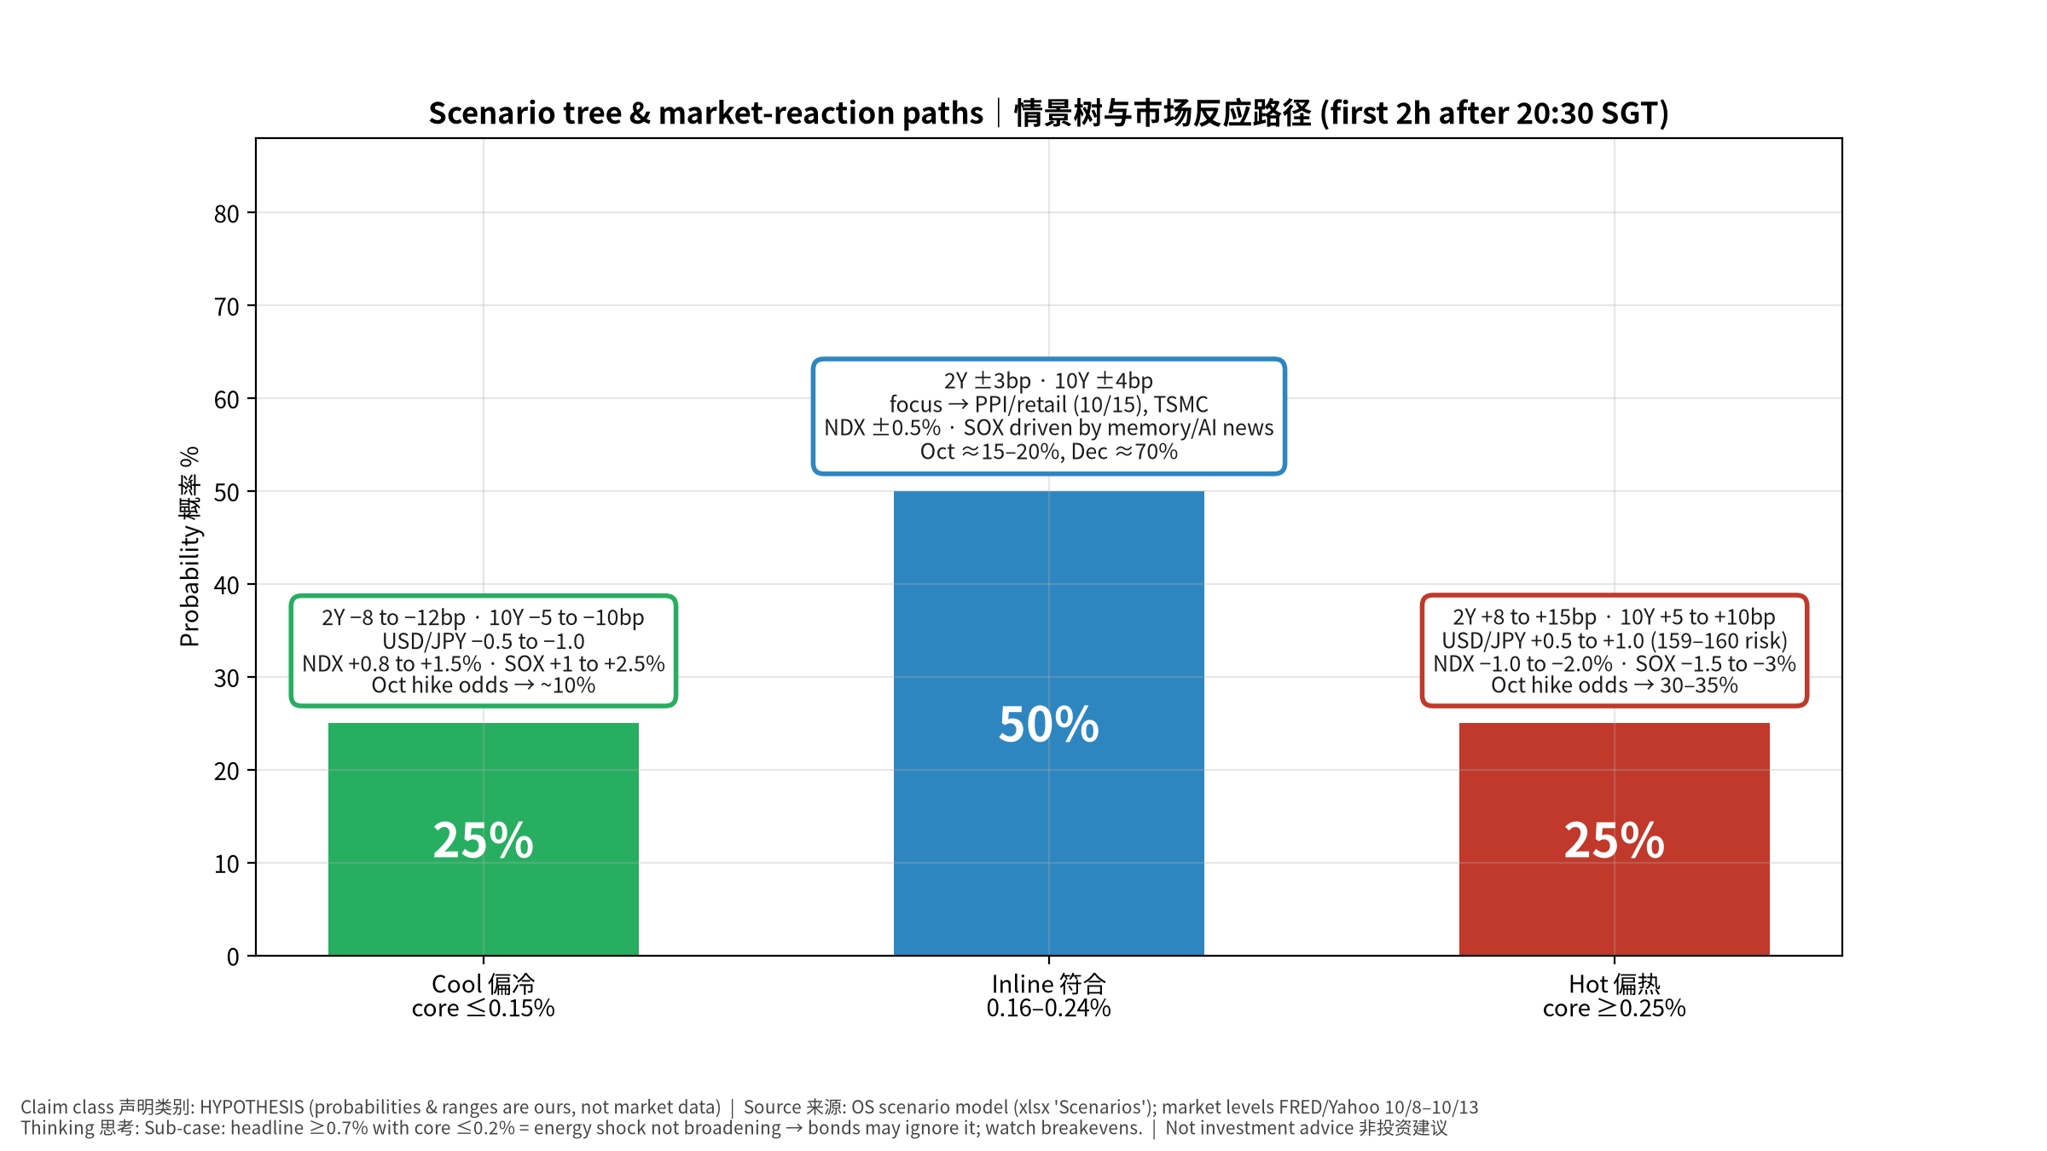
情景树 Scenario tree
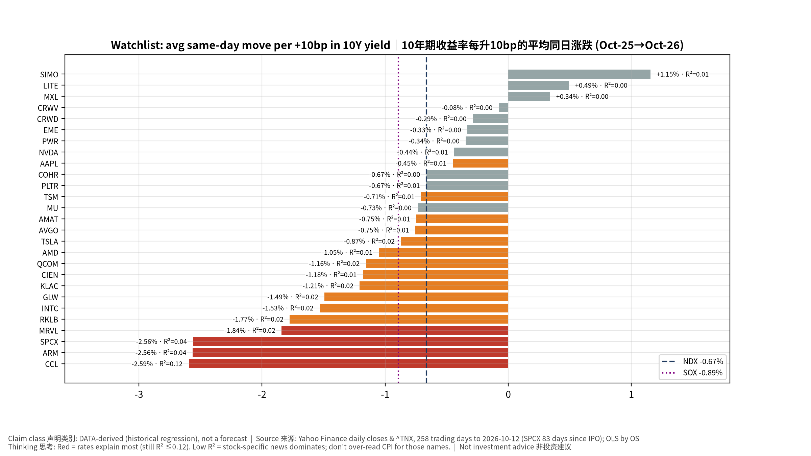
利率敏感度 Rate sensitivity
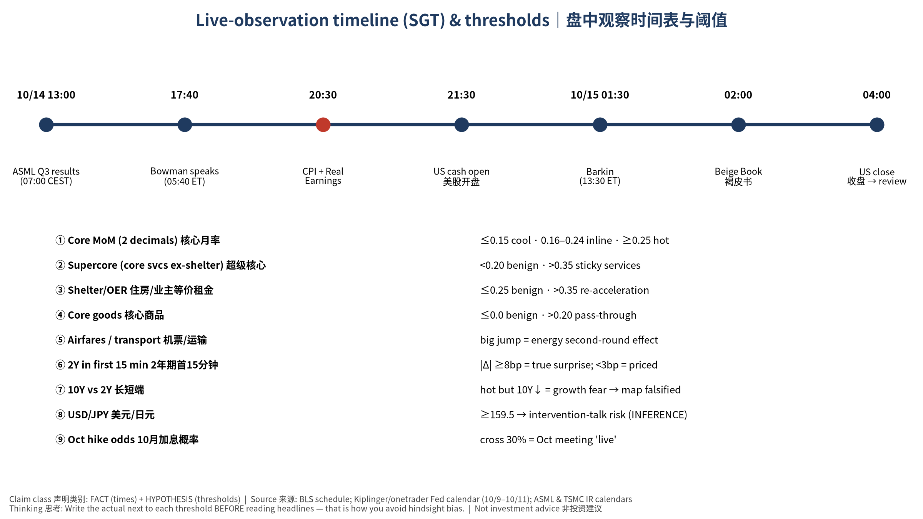
盘中时间表 Live timeline

